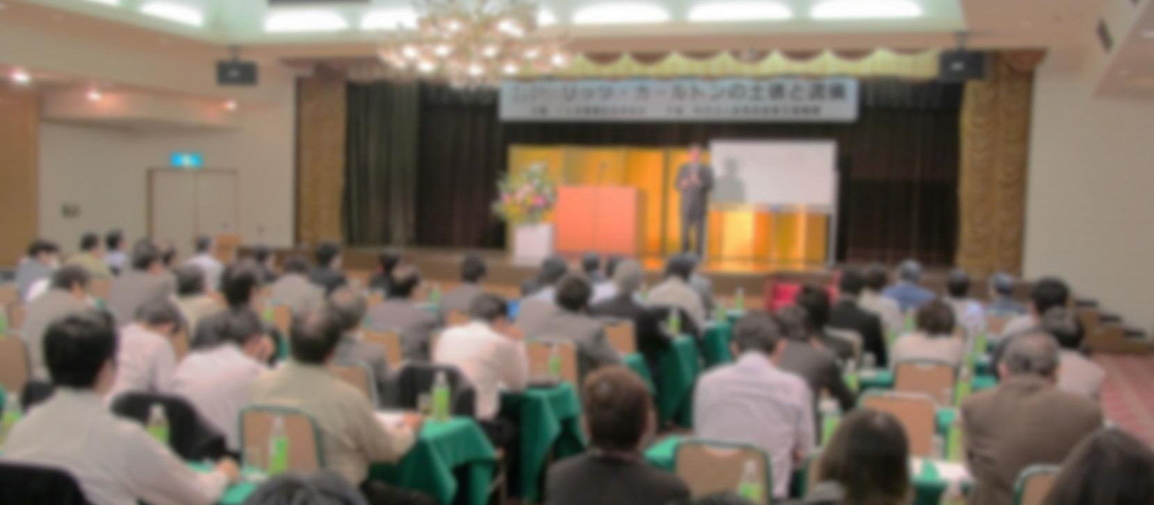
販路開拓セミナー
ビジネスマッチングサイトを
活用した売上拡大・取引先獲得

～データマッチング活用法について～
～

参加費無料！

大手バイヤー等が何を望んでいるかを詳しく解説します

売り上げが思うように伸びない-----。取引先の開拓が進まない-----。売り込みたい技術や製品があるが、どのようにアプローチしてよいかわからない-----。そのような課題はありませんが？

多くの大手企業、発注企業等が、インターネット等を使って取引先を探しています。
売上拡大、新しい取引先確保について、インターネットを使ったマッチングサイトの効果的な活用法、
データマッチングのポイント、大手バイヤーが何を望んでいるか等を解説いたします。

2020年1月16日(木) 15:00～16:30 受付開始 14:30
ｊｐ祖

公益財団法人日立地区産業支援センター（茨城県日立市西成沢町2-20-1）大研修室

全国の中小企業（ものづくり企業、サービス業、卸売業 等）、支援機関
70名 ※定員になり次第締め切ります。※受講票等は発行しておりません。
＜申込み・お問い合わせ先＞公益財団法人日立地区産業支援センター 南、田中
TEL:0294-25-6121-

下記の「申込書」に必要事項をご記入のうえＦＡＸにてお申し込みください。〆切1月15日10時

日 時

会 場
対 象
定 員
講 師

（独）中小企業基盤整備機構 関東本部
連携支援部連携支援課 課長代理 打田覚志 （中小企業診断士）

申 込

■■■ 販路開拓セミナー（１月１６日開催）「申込書」 ■■■
セミナー受付担当 南 行 ＦＡＸ ０２９４－２５－６１２5

事業所名 |  | ＴＥＬ
住 所 |  | メールアドレス
業 種 |  | ジェグテック登録有無（ 有 ・ 無 ・ 分からない）
役職 | 氏名 | 役職 | 氏名
※ご記入いただいた内容は、当事業運営のために利用する他、事務連絡や関連事業の情報提供のために利用することがありますが、第三者に公開するものではありません。
主催：公益財団法人日立地区産業支援センター、（独）中小企業基盤整備機構関東本部

